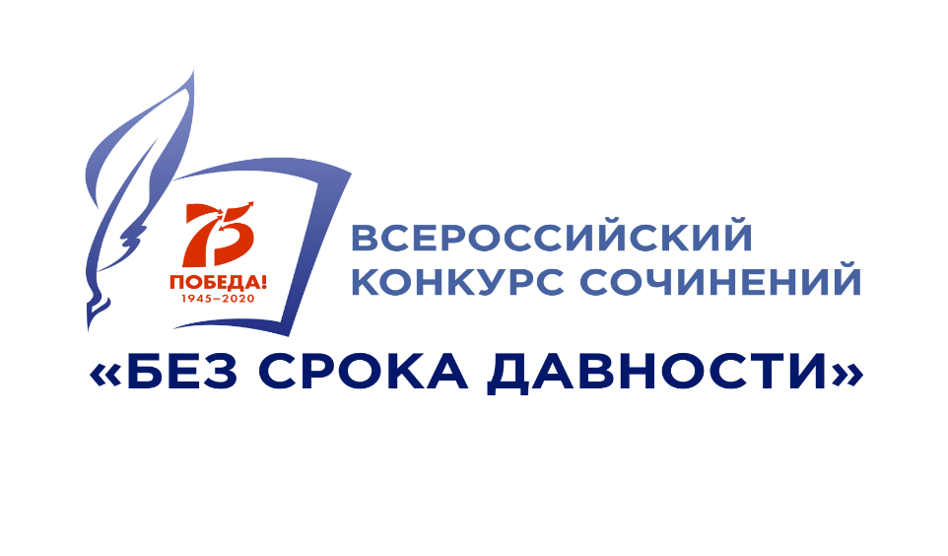

В Ростовской области закончился прием конкурсных работ регионального этапа Всероссийского конкурса сочинений среди обучающихся общеобразовательных организаций «Без срока давности», приуроченном к проведению в Российской Федерации в 2020 году Года памяти и славы. В настоящее время квалифицированные педагоги русского языка и литературы приступили к оценке детских сочинений. Задача жюри провести оценку работ в срок до 31 января 2020, чтобы самое лучшее отправилось в г. Москву для участия в федеральном этапе.
Министерство общего и профессионального образования Ростовской области выражает огромную благодарность всем школьникам, принявшим участие в региональном этапе. Будем надеяться, что именно наш юный житель донского региона окажется в числе 8 финалистов конкурса.

